Социальноориентированный проект

Проблема утилизации пластиковых бытовых отходов

Раздел: социальноориентированный проект
Номинация: Экология
Руководитель проекта: Матвеева Наталья Вячеславовна, учитель географии, заместитель директора по учебно-воспитательной работе

Санкт-Петербург
2020 г.

Оглавление

- Паспорт проекта……………….………………………………………….…………….. 3
- Введение………………………………...……………………………………..…………4
- Основная часть ……………………......…………………………………………………5
- Заключение…………………………………………………………………….....………7
- Список использованной литературы ……………………………………………..…..8
- Приложение №1. Результаты опроса 5 гамма класса……….........…………..………..9
- Приложение №2. Памятка по видам пластика/адреса мест сбора
пластиковых отходов...…………………...……..………………………………..…….10

Паспорт проекта

Тема: Проблема утилизации пластиковых бытовых отходов
Научный руководитель – Матвеева Н.В., учитель географии, заместитель директора по УВР

Краткое описание проекта:
Цель проекта – определить основные проблемы и угрозы для экологии в результате неправильного обращения с пластиковыми отходами;
Задача проекта - найти и предложить простые и доступные способы уменьшения данных угроз и проблем. Разработать простой и доступный информационный материал (памятку) по вопросам утилизации пластиковых отходов для использования в быту.
Этапы работы:
- Изучение информации по вопросу (статьи, литература): изучение актуальной ситуации по вопросу утилизации пластиковых бытовых отходов, получение статистической и аналитической информации, фактов. Анализ полученной информации. Подготовка тезисов по проекту.
- Построение гипотезы, ее проверка - проведение опроса в классе. Определение и формулировка задачи проекта, подготовка планового наброска для презентационного материала (черновой вариант, план-схема стенда с диаграммами, наглядными материалами)
- Подготовка текстовой части проекта, окончательного варианта вспомогательных материалов – таблиц, рисунков, диаграмм, схем, стенда с наглядными материалами

Введение

Вопросы утилизации пластиковых бытовых отходов чрезвычайно актуальны, особенно в последние годы. Количество продукции из пластика за последнее десятилетие увеличилось в разы по сравнению с предыдущими периодами и продолжает увеличиваться. В то же время в условиях природной среды пластик разлагается сотни лет, в отличие от других отходов. То есть, существует реальная угроза загрязнения окружающей среды накопившимися тоннами пластиковых отходов – если не найти способ эффективно собирать и перерабатывать эти отходы. Этот вопрос касается каждого из нас как членов общества – так как часто неправильное обращение с такими отходами приводит к повсеместному попаданию этих отходов в природную среду, что серьезно влияет на экологическую обстановку. Например, уже сейчас вместе с морской солью на нашем столе оказывается все больше микрогранул пластмассы, и как её употребление влияет на организм человека, мы пока не знаем.
Неправильное обращение с пластиковыми отходами в наше время способно привести к катастрофическим последствиям уже в ближайшем будущем и это касается каждого из нас и зависит от каждого из нас, независимо от того, где мы живем. Показать это – цель данного проекта.
Исследование, проведенное в рамках проекта, показало, что люди еще, в большинстве случаев, обращаются с пластиком, как с пищевыми и другими, разлагаемыми в природе, отходами. И хоть это недопустимо, это происходит - из-за малой осведомленности людей о вреде и опасности пластиковых отходов для природы.
Поэтому задачами данного проекта стало изучение и описание наиболее простых и доступных населению методов сбора и утилизации отходов, а также способов информирования и популяризации новых методов обращения с изделиями из пластика и замены их на иную продукцию, более безопасную для окружающей природной среды. Работа в данном направлении позволит уже сейчас уменьшить попадание пластика в окружающую среду.

Основная часть

Со временем в мире становится всё больше людей и больше производится мусора, а особенно – пластиковых отходов. Рост их количества обусловлен популярностью и низкой стоимостью изделий из пластмасс. По данным журнала Economist, с 1967 по 2018 год производство пластика выросло с 2 млн. тонн в год до 380 млн. тонн! По данным исследования из 6,3 млрд. тонн пластиковых отходов, произведенных с 1950-х годов, только 9% было переработано и еще 12% сожжено. Остальные были сброшены на свалки или в природную среду. Между тем, пластик начинает разлагаться только через 450 лет, а до полного его разложения должно пройти еще 80 лет.
Очень много проблем представляют собой пластиковые отходы для водоемов и мирового океана. Например, неконтролируемый выброс мусора привел к образованию Большого Тихоокеанского мусорного пятна, образовавшегося из выброшенного в океан пластика благодаря течениям. Согласно исследованию, опубликованному в журнале Proceedings of the National Academy of Sciences, также благодаря течениям, пляжи отдалённого необитаемого острова Хендерсон в Тихом океане завалены огромным количеством пластикового мусора: показатели загрязненности достигают 671 объекта на квадратный метр. Это самая большая плотность мусора вне свалок, когда-либо зарегистрированная официально.
Согласно исследованию Гринпис за 2007 год, морской мусор наносит урон как минимум 267 биологическим видам со всего мира.
Согласно исследованиям, более 400 тысяч морских млекопитающих погибают ежегодно в результате пластикового загрязнения в океанах. Чайки и другие морские птицы путают еду с мусором и употребляют в пищу пластмассу скопившуюся на берегах морей и океанов. В 2004 году было подсчитано, что чайки в Северном море имели в среднем по тридцать кусков пластика в их желудках.
Попадающий в окружающую среду пластик негативно влияет на нее не только в связи с захламлением, но и из-за высвобождения содержащихся в нем вредных примесей. Эти примеси добавляются в пластик специально, чтобы изменить и улучшить его свойства. Однако, по этой причине разные виды пластика могут быть опасны для человека. Пластик применяется для различных целей, поэтому существуют несколько видов пластика, точнее 7 видов. Из них, согласно исследованиям, более-менее безопасны для человека – 4 вида.
Основные меры борьбы с пластиковым загрязнением и его негативными последствиями сводятся к снижению потребления пластика и переработке уже произведенных изделий из него.
Чтобы облегчить переработку, во многих странах существует раздельный сбор отходов, в том числе и пластиковых. Люди утилизируют пластиковый мусор в специальные отдельные контейнеры, после чего эти отходы легче отправить в переработку.
На данный момент в Петербурге и Ленинградской области существует три завода по переработке пластика первого типа (ПЭТ). В день на завод поступает около пяти тонн бутылок. Часть сырья поставляется на завод с полигонов, на которых стоят сортировочные линии. Там рабочие вручную отбирают те виды вторсырья, которые годятся для переработки. Пресс сжимает отобранное, затем переработанное продают производителям пластиковых изделий.
В процессе изучения вопроса – с 01.02. по 06.02. у меня возникла гипотеза, что успех борьбы с пластиковым загрязнением путем переработки и утилизации пластиковых отходов в большой степени зависит от осведомленности общества о возможном вреде пластика. Также, изучение темы привело меня к мысли, что в России, по сравнению с другими государствами, еще не совсем развита культура раздельного сбора отходов - люди чаще выбрасывают пластиковые отходы в контейнеры для обычных твердых бытовых отходов, а не собирают отдельно.
Чтобы понять, насколько люди знают про вред пластика и способы его утилизации, с 10.02. по 11.02. я провела опрос в своём классе.
Результаты показали, что большинство семей (в данном случае 7 из 11) утилизируют пластиковые отходы неправильно. Так же, с помощью результатов опроса я поняла, что почти никто из моих одноклассников не знает какие бывают типы пластика, и как их определять.
В связи с этим я решила в период с 12.02. по 14.02. сделать информационный стенд, который показал бы: примеры пластиковых изделий по видам и степень их возможной опасности; места сбора и приема отходов из пластика в Василеостровском районе г. Санкт-Петербурга. Для этого я собрала необходимый материал в виде изделий из пластика по 7 типам и сделала карту мест сбора и приема пластиковых отходов, а также изготовила памятку, в которой в удобной форме разместила данную информацию. Все это, по моему мнению, должно способствовать повышению информированности о видах пластика и способах его переработки, а также стимулировать людей не выбрасывать пластик вместе с другими отходами, а сдавать его в переработку.

Заключение

Пластик – недорогой и удобный для использования в быту материал, очень популярный среди людей. По этой причине с каждым годом в мире образуется все больше пластиковых отходов. Проблема в том, что пластик, в отличие от многих других отходов, не разлагается в природе, а накапливается и вредит живым организмам и плохо влияет на экологию. Знание людей об этом способно повлиять на ситуацию, ведь если снижать потребление пластика, особенно наиболее вредных его видов, а также отправлять его на переработку и утилизацию – можно спасти нашу планету от вреда, наносимого данными отходами.

Список использованной литературы.

- Мирко Мазелли История мусора. От древних отходов до переработки пластика Издательский Дом Мещерякова 2019
- Уилл МакКаллум
- Как отказаться от пластика: руководство по спасению мира Эксмо 2018

Интернет-источники:

- https://ria.ru/20080419/105446667.html
- https://lifeglobe.net/entry/2969
- https://ref.unipack.ru/119
- https://article.unipack.ru/49773/
- https://www.medpulse.ru/health/prophylaxis/prof/9974.html

Приложение №1. Результаты опроса 5 гамма класса.

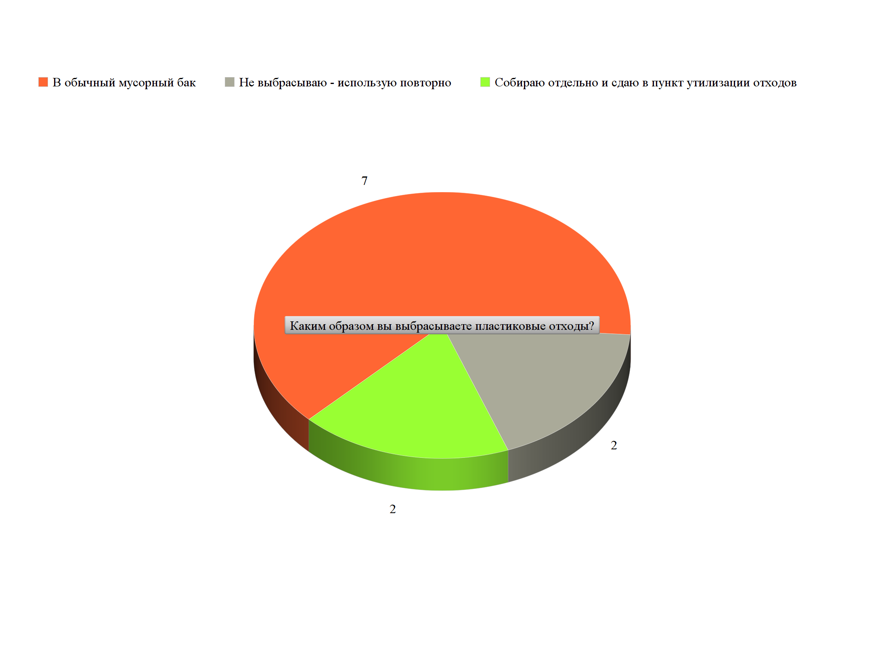
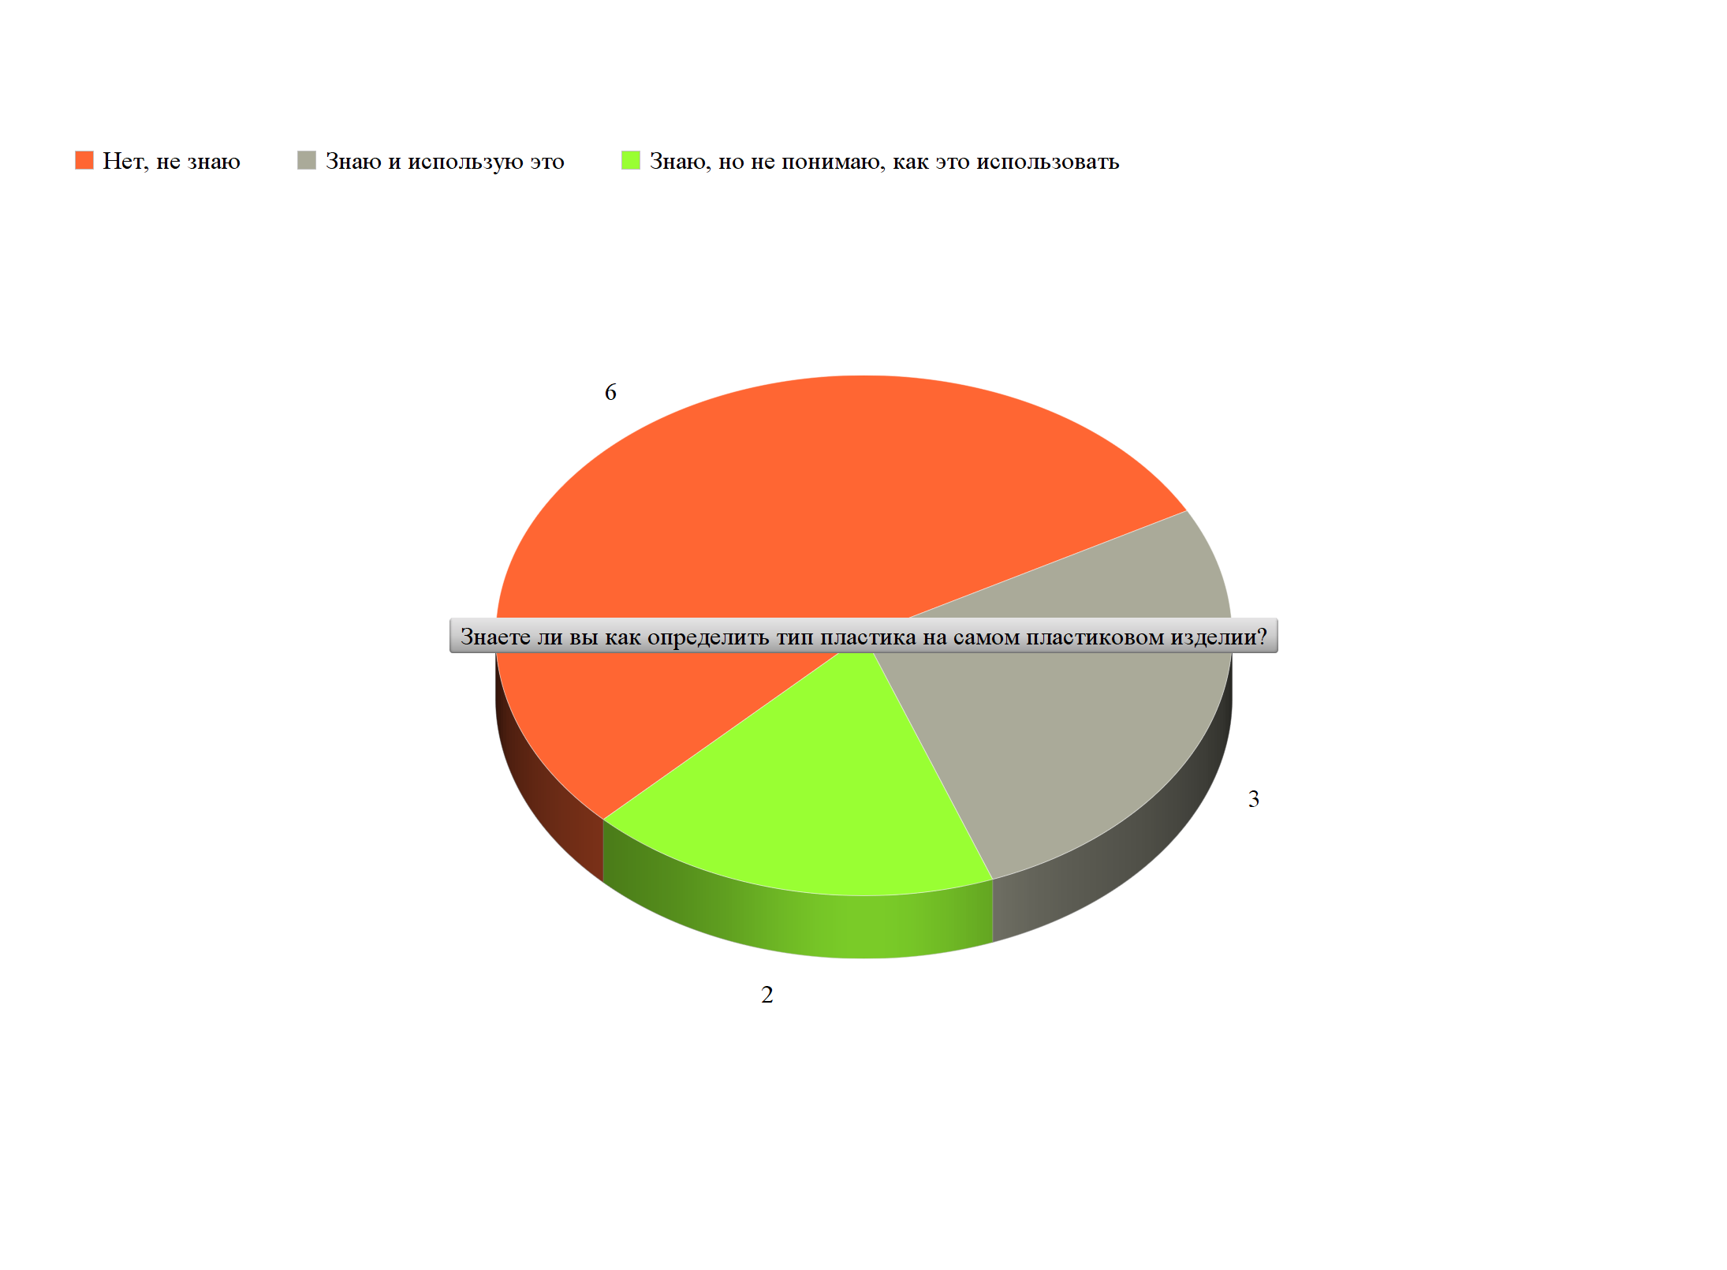
Приложение №2. Памятка по видам пластика/адреса мест сбора пластиковых отходов

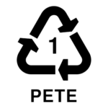
1 - PET (PETE), ПЭТ, ПЭТФ – полиэтилентерефталат.
Можно использовать один раз. При повторном использовании может выделять фталат - токсичное химическое вещество.

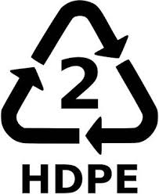
2 - PEHD или HDPE, ПЭНД – полиэтилен высокой плотности, полиэтилен низкого давления
Наиболее безопасный пластик, может повторно использоваться, хорошо поддается переработке. При сильном нагревании может выделять формальдегид – канцероген, вызывающий раковые заболевания.

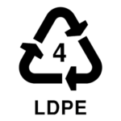
4 - LDPE (ПЭНД) LDPE или PELD, ПЭВД – полиэтилен низкой плотности, полиэтилен высокого давления.

Полиэтилен высокого давления (низкой плотности), пригоден для хранения пищевых продуктов, считается приемлемым для повторного использования и более безопасным, чем многие другие пластики, но не настолько безопасным, как пластики 2 и 5.

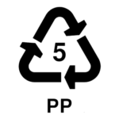
5 - PP (ПП) Полипропилен
Подходит для многоразового использования для хранения пищевых продуктов, может кратковременно несильно нагреваться. Относится к группе самых безопасных пластиков наряду с материалом 2 (HDPE).

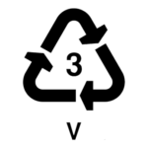
3 - PCV (ПВХ) Поливинилхлорид
Не предназначен для пищевых продуктов, опасен для здоровья и может выделять токсины. При горении производит очень опасные для здоровья химические соединения, известные как диоксины, которые часто являются более опасными, чем цианистый калий.

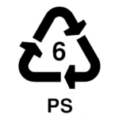

6 - PS (ПС) Полистирол
Хорошо известен в виде пенопласта. Содержит опасный стирол, выделяет токсины – нельзя использовать для пищевой упаковки.

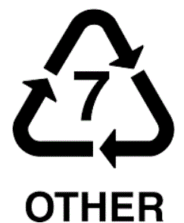
7 - OTHER (ПРОЧИЕ)
Чаще смесь нескольких видов пластмасс. При мытье, нагревании и/или многократном использовании может выделять очень токсичный бисфенол А (BPA), способствующий различным заболеваниям. Использование в микроволновых печах способствует более глубокому проникновению бисфенола А в пищу.

 |  |  |  |  |  |  | Комментарий
полиэтилентерефталат | полиэтилен высокой плотности, полиэтилен низкого давления | Поливинилхлорид | полиэтилен низкой плотности, полиэтилен высокого давления | Полипропилен | Полистирол | Прочие | Наименование
1 раз | 1 раз | 1 раз | Многократно |  | Не для пищи |  | Сколько раз можно использовать
Нежелательно - токсично | Можно: Несильно, недолго | Нельзя: сильно токсично | Нежелательно - токсично | Можно: Несильно, недолго | Нельзя: сильно токсично |  | Можно ли нагревать
Да | Да | Нет | Да | Да | Да | Нет | Можно ли перерабатывать
Фталат и тяжелые металлы – при повторном использовании | Практически не токсичен | Может быть опасен при нагревании | Практически не токсичен | Считается безвредным | Выделяет стирол, канцероген | Выделяет бифенол А при повторном использовании, мытье | Опасность
Да, в т.ч. на ВО | Да, в т.ч. на ВО |  | Да, в т.ч. на ВО | Да, в т.ч. на ВО |  |  | Можно ли сдать в СПб?

